lp. |  | Nr inwentarzowy | Autor | Rok wydania
 |  |  | Tytuł | Wydawca
1 |  | 58390 | Głowacki, Janusz | 2019.
 |  |  | Antygona w Nowym Jorku / | Wydawnictwo WAB,
2 |  | 58392 | Arendt, Aleksandra | copyright 2018.
 |  |  | Bałtyk : | Wydawnictwo Poznańskie,
3 |  | 58394 | Marías, Javier | 2018.
 |  |  | Berta Isla / | Wydawnictwo Sonia Draga,
4 | 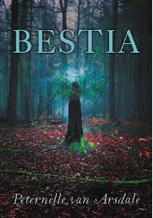 | 58395 | Van Arsdale, Peternalle | copyright 2019.
 |  |  | Bestia / | Wydawnictwo Poradnia K,
5 |  | 58396 | Sheridan, Mia. | copyright 2019.
 |  |  | Bez żalu / | Edipresse Polska,
6 |  | 58397 | Gąsiorowska, Roma | 2019.
 |  |  | Całe szczęście jestem kobietą / | Wydawnictwo Agora,
7 |  | 58399 | García Sáenz de Urturi, Eva | 2019.
 |  |  | Cisza białego miasta / | Warszawskie Wydawnictwo Literackie Muza
8 |  | 58402 | Øyehaug, Gunnhild | 2019.
 |  |  | Czekaj, mrugaj / | Wydawnictwo Pauza,
9 | 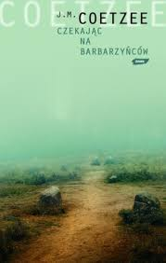 | 58403 | Coetzee, J. M. | 2019.
 |  |  | Czekając na barbarzyńców / | Wydawnictwo Znak,
10 |  | 58404 | Jucewicz, Agnieszka | 2019.
 |  |  | Czując : | Agora,
11 |  | 58405 | Zeydler-Zborowski, Zygmunt | 2019.
 |  |  | Czwarty klucz / | Wydawnictwo LTW,
12 |  | 58406 | Poznanski, Ursula | cop. 2019.
 |  |  | Darknet / | Mando - Wydawnictwo WAM,
13 |  | 58408 | Hénaff , Sophie | 2019.
 |  |  | Doborowa ósemka Anny C. / | Wydawnictwo Amber,
14 |  | 58409 | Perry, Tasmina. | 2019.
 |  |  | Dom nad jeziorem / | Wydawnictwo Kobiece,
15 |  | 58410 | Olejnik, Agnieszka | 2019.
 |  |  | Dworek w Miłosnej / | Wydawnictwo Filia,
16 |  | 58412 | Pérez-Reverte, Arturo | 2019.
 |  |  | Eva / | Wydawnictwo Znak,
17 | 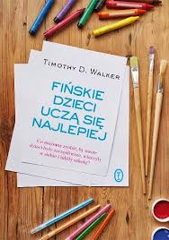 | 58413 | Walker, Timothy D. | copyright 2017.
 |  |  | Fińskie dzieci uczą się najlepiej / | Wydawnictwo Literackie,
18 |  | 58414 | Siembieda, Maciej | 2019.
 |  |  | Gambit / | Wydawnictwo Agora,
19 |  | 58418 | Tomiak, Anna | 2019.
 |  |  | Jurata : | Wydawnictwo Czarne,
20 |  | 58419 | Rogala, Małgorzata | copyright 2019.
 |  |  | Kiedyś cię odnajdę / | Skarpa Warszawska,
21 |  | 58421 | Tischner, Józef. | 2019.
 |  |  | Kot pilnujący myszy : | Społeczny Instytut Wydawniczy Znak,
22 |  | 58422 | Misiołek, Katarzyna | copyright 2019.
 |  |  | Kryształowe motyle / | Książnica - Publicat. Oddział,
23 |  | 58423 | Carlyle, Christy | 2019.
 |  |  | Książę zmienia wszystko / | Wydawnictwo Amber,
24 |  | 58425 | Hunter, Cara | 2019.
 |  |  | Kto mieszka za ścianą / | Wydawnictwo Filia,
25 | 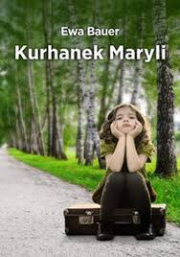 | 58426 | Bauer, Ewa | 2019.
 |  |  | Kurhanek Maryli / | Szara Godzina,
26 | 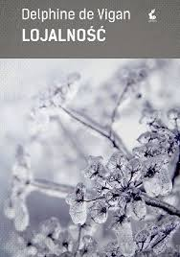 | 58427 | Vigan, Delphine de | 2019.
 |  |  | Lojalność / | Wydawnictwo Sonia Draga,
27 |  | 58428 | Bardot, Brigitte | 2019.
 |  |  | Łzy walki : | Wydawnictwo Literackie,
28 |  | 58429 | Kushner, Rachel | 2019.
 |  |  | Mars Room / | W. A. B. - Grupa Wydawnicza Foksal,
29 |  | 58430 | Radinger, Elli H. | 2019.
 |  |  | Mądrość wilków / | Wydawnictwo Czarna Owca,
30 |  | 58431 | Michorzewski, Sławek | copyright 2019.
 |  |  | Miliarder / | Oficyna 4eM,
31 |  | 58432 | Galen, Shana | 2019.
 |  |  | Miłość dla zuchwałych / | Amber,
32 |  | 58433 | Labro, Philippe | 2019.
 |  |  | Moja mama nieznajoma / | Sonia Draga,
33 |  | 58434 | King, Stephen | 2018.
 |  |  | Mroczna połowa / | Wydawnictwo Albatros,
34 |  | 58435 | Oakes, Stephanie. | 2019.
 |  |  | Mroczne kłamstwa Minnow Bly / | Wydawnictwo JK,
35 |  | 58436 | Przybyłek, Agata | copyright 2019.
 |  |  | Najlepsze co mnie spotkało / | Czwarta Strona, Grupa Wydawnictwa Poznańskiego
36 |  | 58440 | Magiera, Katarzyna | 2019.
 |  |  | [Nie]sława / | Melanż,
37 |  | 58441 | Zienkiewicz, Ewa | 2019.
 |  |  | Niezwykły pies Bruno / | Wydawnictwo Novae Res,
38 |  | 58442 | Bengtsdotter, Lina | copyright 2019.
 |  |  | Obca / | Książki Burda - Burda Media Polska,
39 |  | 58443 | Majcher, Magdalena | 2019.
 |  |  | Obcy powiew wiatru : | Wydawnictwo Pascal,
40 |  | 58444 | Lidbeck, Agnes | 2019.
 |  |  | Odnaleźć się / | Prószyński i S-ka - Prószyński Media,
41 | 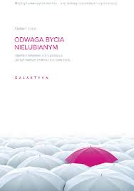 | 58445 | Kishimi, Ichiro | copyright 2017.
 |  |  | Odwaga bycia nielubianym : | Galaktyka,
42 |  | 58446 | Kishimi, Ichiro | copyright 2019.
 |  |  | Odwaga bycia szczęśliwym : | Galaktyka,
43 |  | 58447 | Michaelides, Alex | copyright 2019.
 |  |  | Pacjentka / | W.A.B. - Grupa Wydawnicza Foksal,
44 |  | 58448 | Domagalik, Małgorzata | 2019.
 |  |  | Pani Wymagalik / | Wydawnictwo W.A.B. - Grupa Wydawnicza Foksal,
45 |  | 58450 | Maciąg, Agnieszka | 2016.
 |  |  | Pełnia życia / | Wydawnictwo Otwarte,
46 |  | 58451 | Turek, Barbara | 2019.
 |  |  | Pełnymi garściami : | Wydawnictwo Esprit,
47 |  | 58452 | Puzyńska, Katarzyna | 2019.
 |  |  | Policjanci : | Prószyński Media,
48 |  | 58455 | Guzowska, Marta | 2019.
 |  |  | Raj / | Warszawa,
49 |  | 58456 | Barker, Dawn | 2019.
 |  |  | Rodzina jest najważniejsza / | Prószyński Media,
50 | 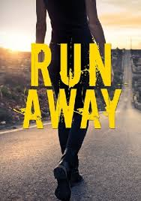 | 58457 | Dobrzyniecka, Weronika | copyright 2019.
 |  |  | Run away / | Novae Res,
51 |  | 58458 | Saulski, Arkady | 2019.
 |  |  | Serce Lodu / | Fabryka Słów,
52 | 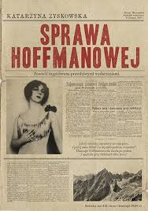 | 58459 | Zyskowska-Ignaciak, Katarzyna | 2019.
 |  |  | Sprawa Hoffmanowej / | Społeczny Instytut Wydawniczy Znak,
53 |  | 58460 | Thorwald, Jürgen | 2019.
 |  |  | Stulecie detektywów : | Wydawnictwo Znak,
54 |  | 58461 | Gąsiorowska, Dorota | 2019.
 |  |  | Szept syberyjskiego wiatru / | Między Słowami,
55 | 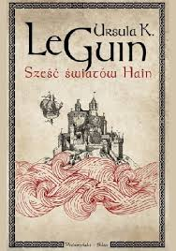 | 58462 | Le Guin, Ursula K. | 2015.
 |  |  | Sześć światów Hain /
56 |  | 58463 | Szagdaj, Nadia | copyright 2019.
 |  |  | To nie jest amerykański film / | Wydawnictwo Dragon,
57 |  | 58464 | Cymes, Michel | 2019.
 |  |  | Twój mózg : | Wydawnictwo Andromeda,
58 |  | 58465 | Paczkowski, Andrzej F. | copyright 2019.
 |  |  | W grobie ci do twarzy / | Lira,
59 |  | 58466 | Delacourt, Grégoire | 2019.
 |  |  | Widać było tylko szczęście / | Drzewo Babel,
60 |  | 58467 | Palak, Witold | 2018.
 |  |  | Wigilia wśród łowców głów / | Wydawnictwo "Bernardinum",
61 |  | 58468 | Brzozowski, Maciej A. | 2018.
 |  |  | Włosi : | Warszawskie Wydawnictwo Literackie Muza,
62 |  | 58469 | Kaleta, Jolanta Maria | 2019.
 |  |  | Katarzyna i Igor / | Wydawnictwo Otwarte,
63 |  | 58470 | Borucki, Marek. | 2019.
 |  |  | Wybitne dzieci sławnych Polaków / | Sport i Turystyka - Muza,
64 |  | 58473 | Paul, Gill | copyright 2019.
 |  |  | Zaginiona córka / | Mando - Wydawnictwo WAM,
65 |  | 58474 | Wade, Becky | copyright 2019.
 |  |  | Zakochana w tobie / | Dreams Wydawnictwo Lidia Miś-Nowak,
66 |  | 58475 | Sandberg, Ellen. | 2019.
 |  |  | Zapomniani / | Wydawnictwo Sonia Draga,
67 |  | 58476 | Kieres, Tomasz | 2019.
 |  |  | Zawsze będę przy tobie / | Wydawnictwo Filia,
68 |  | 58477 | Mason, Daniel | 2019.
 |  |  | Zimowy żołnierz / | Dom Wydawniczy Rebis,
69 |  | 58478 | Zielke, Mariusz | 2019.
 |  |  | Zło / | Wydawnictwo Od Deski Do Deski,
70 |  | 58479 | Pietrzyk, Agnieszka | copyright 2019.
 |  |  | Zostań w domu / | Czwarta Strona - Grupa Wydawnictwa Poznańskiego
71 |  | 58480 | Liszewska, Lidia | copyright 2019.
 |  |  | Zostań ze mną / | Czwarta Strona - Grupa Wydawnictwa Poznańskiego,
72 |  | 58481 | Alger, Cristina. | 2019.
 |  |  | Żona bankiera / | Zysk i S-ka Wydawnictwo,

